2026年上海市崇明区中考二模数学试卷
（时间：100分钟，满分：150分）
注意事项：
1．本卷含三个大题，共25题．答题时，务必按答题要求在答题纸规定的位置上作答，在草稿纸、本试卷上答题一律无效．
2．除第一、二大题外，其余各题如无特别说明，都必须在答题纸的相应位置上写出证明或计算的主要步骤．
3．答题中不能使用计算器．
一、选择题（本大题共6题，每题4分，满分24分）
【下列各题的四个选项中，有且只有一个选项是正确的，选择正确项的代号并填涂在答题纸的相应位置上】
1. 下列二次根式中，与是同类二次根式的是（ ）
A. B. C. D.
2. 下列运算中，计算结果正确的是（ ）
A. B.
C. D.
3. 如果一个反比例函数的图像在它所在的每个象限内，的值随的值增大而减小，那么这个函数图像可能经过的点是（ ）
A. B. C. D.
4. 某校为了解学生体育运动时间的情况，将调查所得的50个数据整理成下表：
体育运动时间（小时） | 1.5 | 1.7 | 1.8 | 2 | 2.2
人数（人） | 10 | 10 | 20 | 5 | 5
对于这组数据，下列判断中，正确的是（ ）
A. 众数和平均数相等 B. 中位数和平均数相等
C. 中位数和众数相等 D. 中位数、众数和平均数都相等
5. 已知平行四边形的对角线、相交于点，下列补充条件中，能判定这个平行四边形是正方形的是（ ）
A. ， B. ，
C. ， D. ，
6. 在中，，，，点是边上一点，若以为圆心，为半径的与以为圆心，为半径的相交，且点在的内部，则的取值范围为（ ）
A. B. C. D.
二、填空题（本大题共12题，每题4分，满分48分）
7. 因式分解：_________．
8. 方程的解是__________．
9. 函数的定义域是__________．
10. 不等式组的解集是__________．
11. 将抛物线向上平移4个单位后，所得的新抛物线与轴的交点坐标为_________．
12. 若关于的一元二次方程有实数根，则的取值范围是_____________．
13. 在一个平衡的天平左、右两端托盘上，分别放置质量为和的物品后，天平倾斜（如图所示），现从质量为，，的三件物品中，随机选取两件放置在天平的左端托盘上，则天平恢复平衡的概率为__________．
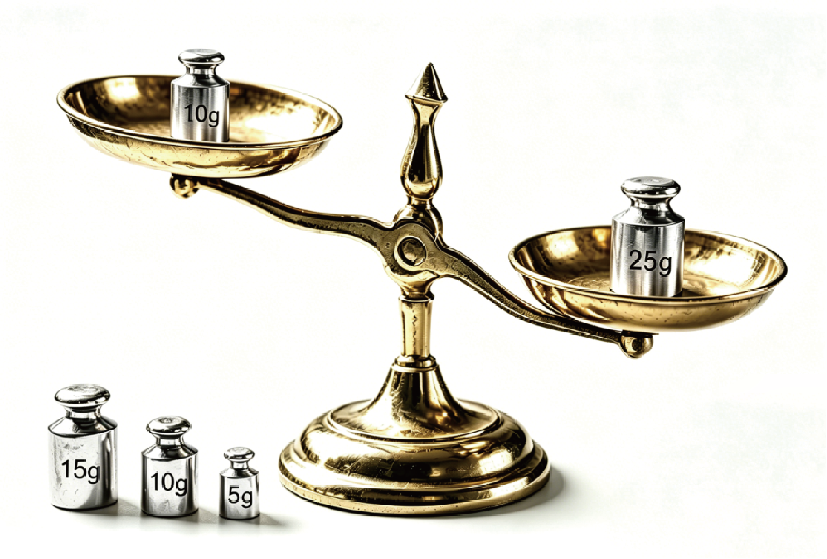
14. 为激发青少年崇尚科学，探索未知的热情，某校开展“逐梦科技强国”为主题的活动，随机抽取了200名学生的模型设计成绩（成绩为百分制，用表示），整理后将其分成如下四组：A：，B：，C：，D：，并将结果绘制成扇形统计图（如图所示）．如果该校学生共1200人，请估计全校模型设计成绩不低于80分的学生共有__________人．
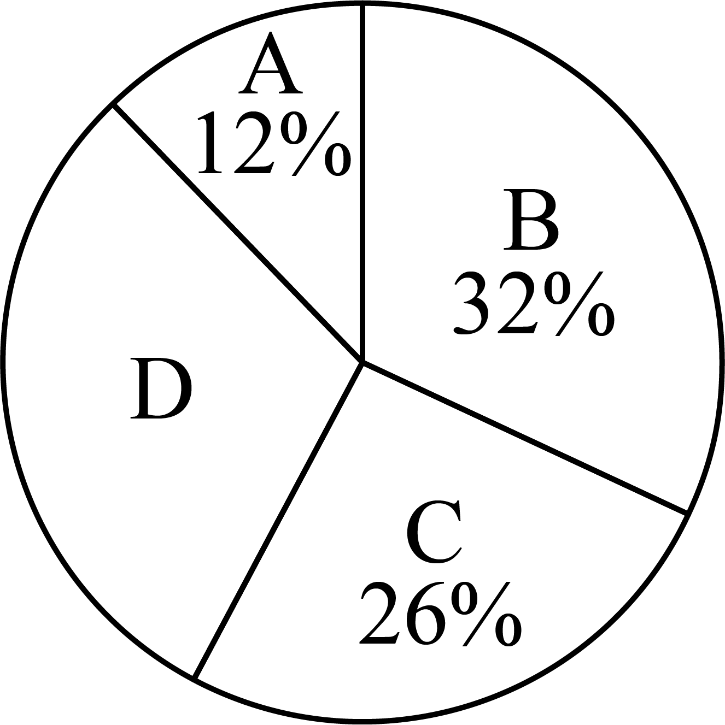
15. 在梯形中，，，AC与BD交于点P，令，，那么____________；（用向量、表示）
16. 在某次演习中，我国火箭军成功发射了一枚“东风”洲际弹道导弹，导弹平均速度为25马赫，马赫为速度单位，1马赫约为340米/秒．用科学记数法表示“东风”导弹的平均速度为__________米/秒．
17. 如图，已知在正六边形中，，点是边的中点，连接并延长，交延长线于点，则的长为__________．
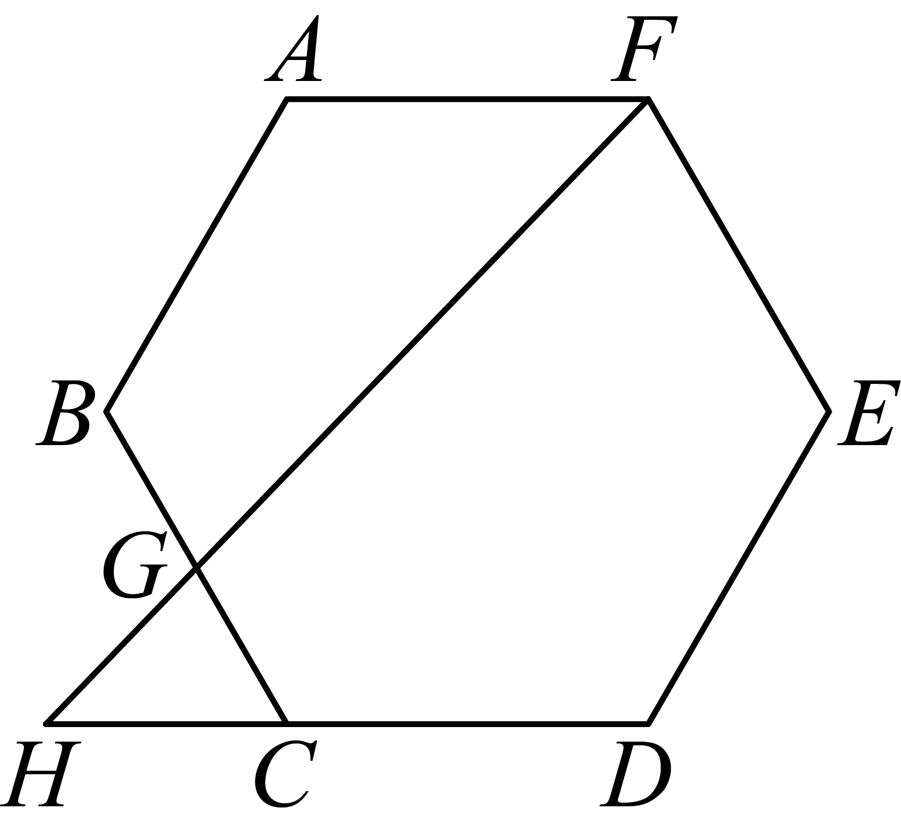
18. 定义：有一组对角相等而另一组对角不相等的凸四边形叫做“等对角四边形”．已知在中，，，将沿着过点的直线翻折，使点落在边上的点处，点是边上一点，若四边形是“等对角四边形”，则的值为__________．
三、解答题（本大题共7题，满分78分）
19. 计算：
20. 解方程：
21. 如图，已知是的外接圆，是的直径，为的弦，且，点为的中点，连接，交于点，．
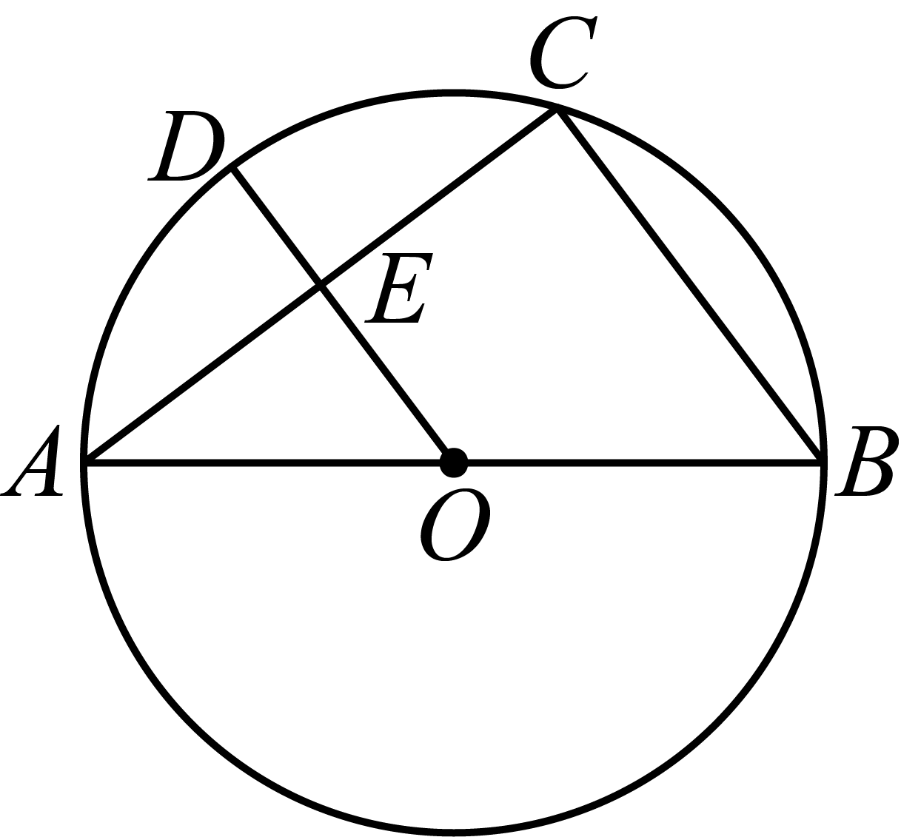
（1）求的半径；
（2）连接，求的值．
22.
背景 | 我国新能源汽车产销量连续10年全球第一，2025年出口261.5万辆，纯电动汽车占比超六成．凭借环保节能的优势，电动车越来越受到青睐，预计到2035年，纯电动汽车将占据市场绝对主导地位．
素材1 | 工程师对某品牌的款电动车进行充电测试，用快速充电桩和慢速充电桩分别对剩余电量为的两台款电动车同时充电，充电时，各自的电量与充电时间（小时）的函数图象分别为图中的线段和．  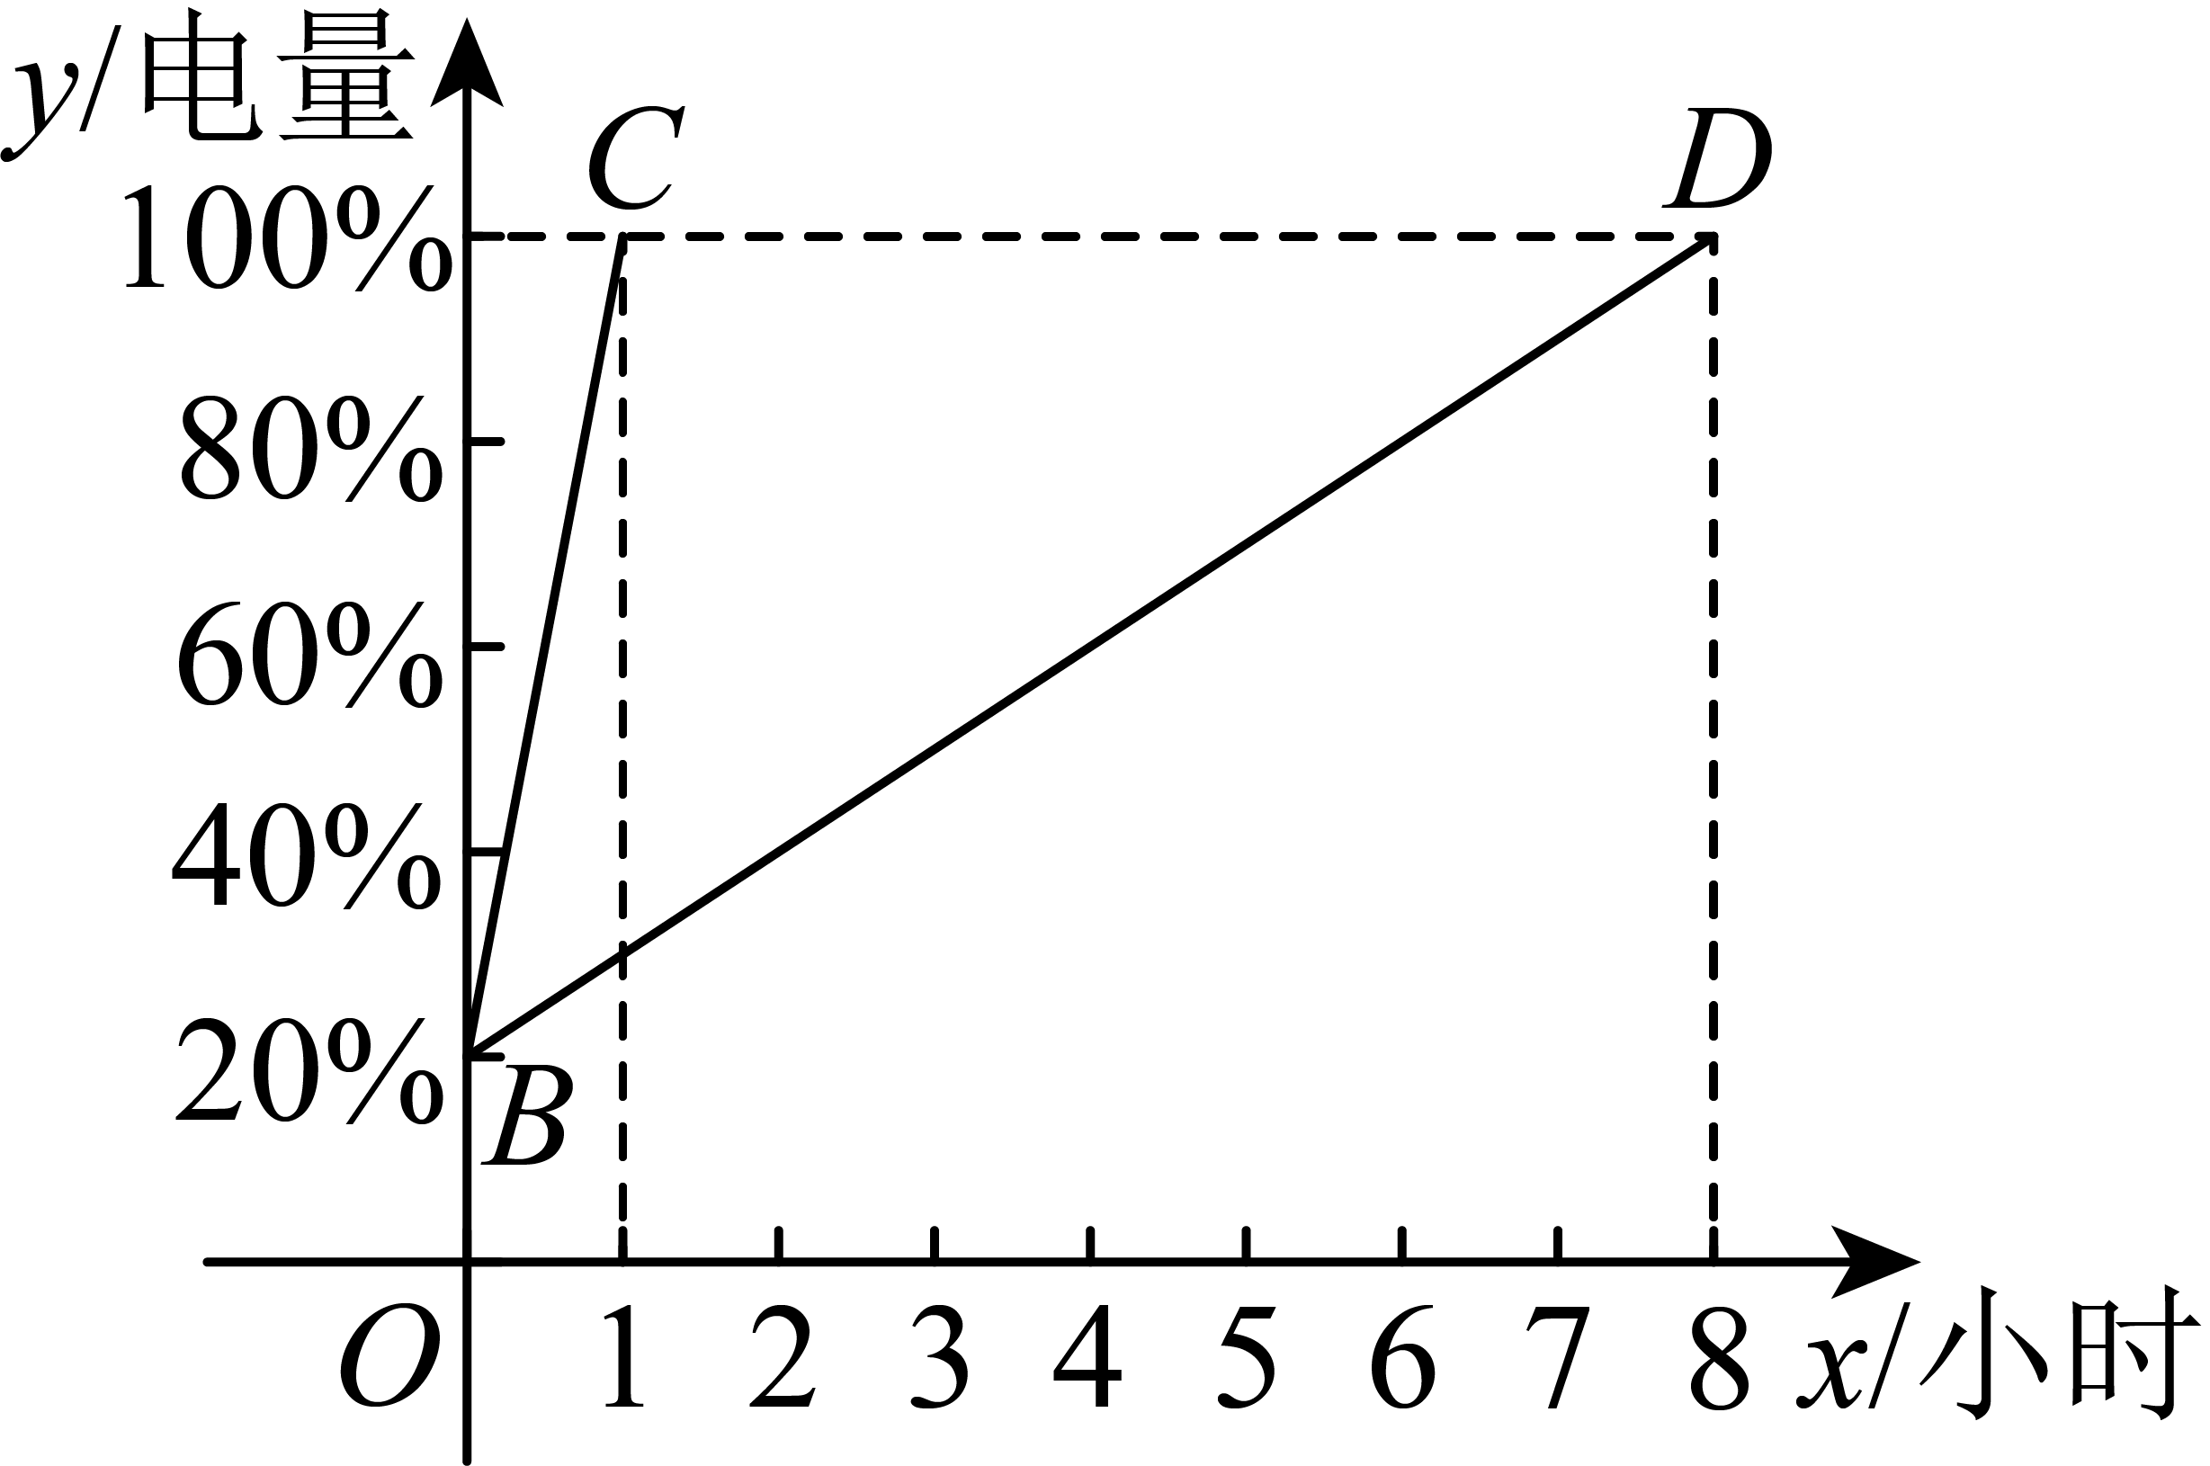
素材2 | 暑假里，小明一家驾驶某品牌的款电动车从家出发去外地旅游，途中发现电量不足，便驶入服务区充电．此时，车辆剩余电量为，但服务区内的快速充电桩已满，只能先使用慢速充电桩充电．小明一家在慢速充电40分钟后，恰好有快速充电桩空出，立即改为快速充电（切换时间忽略不计）．由于行程安排，他们在服务区最多能停留1.5小时．
问题解决
（1）任务一：根据素材1，试分别对快速充电和慢速充电两种情况，写出关于的函数解析式，并分别指出自变量的取值范围．
（2）任务二：当他们离开服务区时，车辆的电量能否充至？请说明理由．
23. 如图，已知四边形是平行四边形，点是对角线上一点，，．
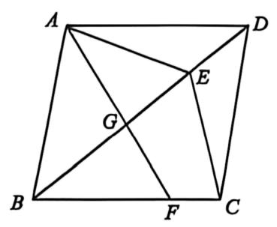
（1）求证：四边形是菱形；
（2）点是边上一点，与相交于点，若，求证：．
24. 在平面直角坐标系中，已知抛物线与轴交于和点，顶点为．
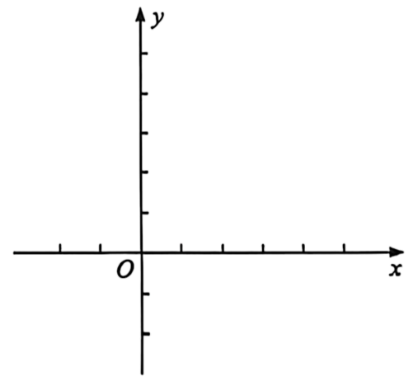
（1）求此抛物线的对称轴及点的坐标；
（2）抛物线的对称轴与轴交于点，点是抛物线上横坐标为2的一点，与对称轴交于点，连接．
①求的值；
②设直线与轴交于点，过点作的平行线，与轴交于点，当四边形是直角梯形时，求的正切值．
25. 如图1，是半圆的直径，点是半圆上一点，过点的直线交的延长线于点，点是线段上一点，且满足，过点作的垂线交的延长线于点，交于点，且．
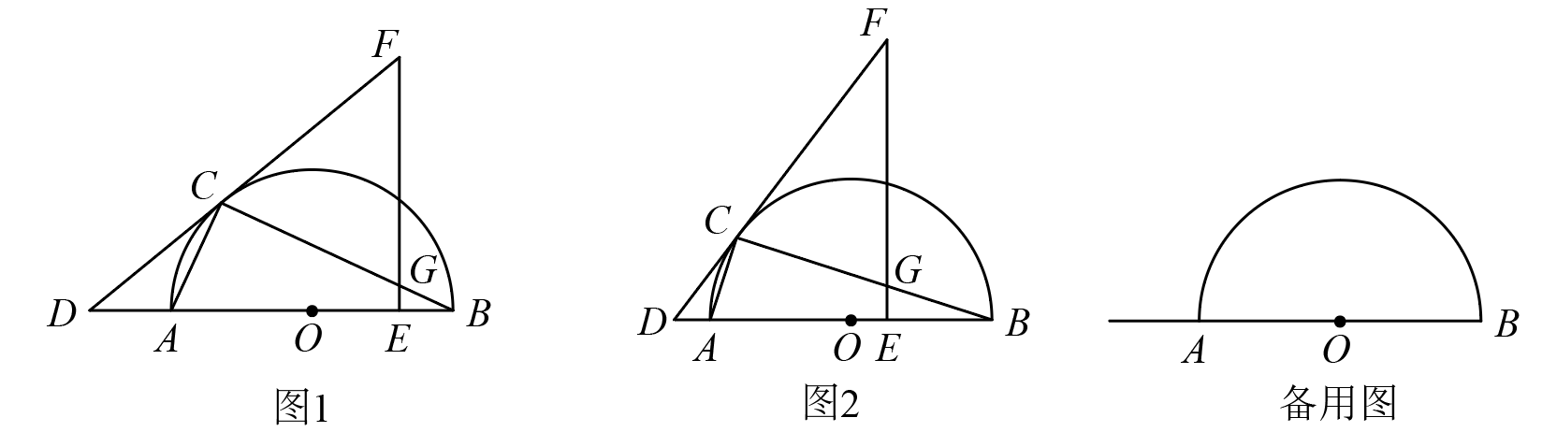
（1）求证：；
（2）如图2，当时，求的值；
（3）设与的交点为，连接，交于点，若以为圆心，长为半径的圆与以为圆心，为半径的圆外切，求的值．

